Inhoudsopgave
Inleiding 0
Aanleiding 0
Theoretisch kader 0
Hoofd- en deelvragen 1
Hypothese 2
Deelvraag 1: Welke kenmerken hebben autistische kinderen? 2
Deelvraag 2: Wat voor problemen kunnen kinderen met autisme in het dagelijks leven ervaren? 3
Deelvraag 3: Welke soorten hulp kan vak therapie bieden bij mensen in het spectrum? 4
Deelvraag 4: Welke hulp kan het gebruik van afbeeldingen bieden met problemen van autistische kinderen? 5
Conclusie 7

Inleiding

Aanleiding
Het profielwerkstuk is een soort meesterproef die alle leerlingen in de laatste klas uit de bovenbouw moeten maken. Dit doe je dan met een vak uit het gekozen profiel. Ikzelf heb ervoor gekozen om een onderwerp te kiezen die dichter bij mij staat. Als familie kregen we hulp met hoe we moeten omgaan met mijn broertje die autisme heeft, daarbij werd altijd getekend als ze mijn broertje iets uit probeerde te leggen of als ze een afspraak aan het maken waren. Ik vroeg me af of mijn broertje dingen beter begrijpt als het uitgetekend wordt. Zo ontstond mijn hoofdvraag “Wat zijn de effecten van beeldende kunst bij kinderen met ASS?” gekomen. Dit paste perfect bij het vak tekenen en zo kwam ik gemakkelijk bij mijn PWS-onderwerp. Ik heb met (docent) gesproken of dit een goed onderwerp en hij was gelijk enthousiast en wilde wel mijn begeleider zijn.

Theoretisch kader
Ruim 1% van de Nederlanders, ongeveer 200.000 mensen, heeft autisme. ASS (autismespectrumstoornis) is een ‘verzamelnaam voor gedragskenmerken die duiden op een kwetsbaarheid op de volgende gebieden: sociale interactie, communicatie, flexibiliteit in denken en handelen en het filteren en integreren van informatie.’ Aldus psychiater en hoogleraar Prof. Dr. Wouter Staal. De diagnose ASS wordt vastgesteld door middel van gedragskenmerken. Er is geen biologisch bewijs om aan te tonen dat iemand autisme heeft. ⁽⁹⁾

Vooral op sociaal gebied bevinden mensen met ASS problemen, hun sociale intuïtie is te goed of te slecht ontwikkeld. Daardoor kunnen sociale interacties snel ongemakkelijk worden. ⁽⁹⁾
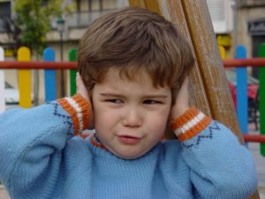
Ook wordt informatie in je hersenen anders verwerkt bij kinderen met ASS. Dit geldt ook voor informatie dat binnenkomt via de zintuigen. Ze krijgen te maken met over- of juist onder gevoeligheid op sensorisch gebied. ⁽⁹⁾ Bij mensen zonder autisme gebeurt het filteren van de informatie die via de zintuigen binnenkomt automatisch. Dit gebeurt niet bij mensen met ASS wat leidt tot een overprikkeling van de zintuigen. ⁽¹⁰⁾

We zien dat kinderen met ASS een ontbrekend of verzwakt spiegeleffect hebben. Het spiegeleffect houdt in dat mensen zonder autisme emoties vaak automatisch na doen. Als we iemand zien lachen, lachen we vaak terug omdat de hersenen op diezelfde manier geactiveerd wordt. Doordat het spiegeleffect van kinderen met ASS gebroken is, is het tonen van empathie moeilijker voor hen. Dit verandert echter door de jaren heen. Rond de 35 jaar is het spiegeleffect genormaliseerd en als deze mensen nog ouder worden is het spiegeleffect zelfs beter dan mensen zonder autisme. Dit wijst erop dat het ‘sociale brein’ van mensen met ASS op een ander tempo ontwikkeld en dus niet gebroken is. ⁽¹⁰⁾

Sinds kort wordt alleen de term ASS gebruikt bij het diagnosticeren van autisme. Het bleek namelijk dat de verschillende soorten autisme niet zo verschillend waren. Je kunt namelijk van de ene stoornis veel kenmerken hebben maar van de andere ook een paar. Eerdere soorten van autisme zijn klassiek autisme, asperger en PDD-NOS:
- Bij klassiek autisme ben je voornamelijk overgevoelig voor prikkels. Het is moeilijk om in drukke plekken met veel mensen te zijn. Je hebt daarnaast moeite met sociale interacties. Je kunt bepaalde dingen vaak herhalen en helemaal opgaan in een interesse.
- Het syndroom van asperger lijkt in de eerste zin heel erg op klassiek autisme. Het verschil ligt echter in de intelligentie van het kind, deze is gemiddeld tot hoog. De taalproblemen zijn minder groot en zou je prima op jezelf kunnen wonen.
- PDD-NOS is een soort restcategorie van ASS, je hebt dan verscheidene kenmerken van autisme maar ze passen niet netjes binnen een soort als asperger of klassieke autisme. ⁽¹²⁾

Vaktherapie is een soort therapie voor psychosociale en psychiatrische problemen. Hierbij gaat de therapie juist om het doen en ervaren, in plaats van praten. Een soort vaktherapie die vooral van belang is voor dit onderzoek is beeldende therapie. Beeldende therapie wordt er gehandeld met beeldende materialen, gereedschappen en technieken, bijvoorbeeld schilderen, tekenen, textiel, metaal, steen, hout en digitale middelen. Deze gemaakte werkstukjes kun je wegleggen, loslaten, ernaar kijken en er kan worden ervaren hoe het is om iets even helemaal anders te doen. De cliënt doet tijdens het maken van dit werkstuk fysieke, emotionele, zintuiglijke en cognitieve ervaringen op. Er wordt in een veilige omgeving voor confrontatie met patronen in denken, handelen en voelen gezorgd. ⁽¹⁹⁾

Hoofd- en deelvragen
Bij dit profielwerkstuk is de hoofdvraag “Wat zijn de effecten van beeldende kunst op kinderen met ASS?”. Daarnaast zijn de volgende deelvragen opgesteld die worden uitgewerkt om zo de hoofdvraag te beantwoorden:
- Welke kenmerken hebben autistische kinderen?
- Wat voor problemen kunnen kinderen met autisme in het dagelijks leven ervaren?
- Welke soorten hulp kan vak therapie bieden bij mensen in het spectrum?
- Welke hulp kan het gebruik van afbeeldingen bieden met problemen van autistische kinderen?

Hypothese
Ik verwacht als resultaat te zien uit mijn onderzoek dat beeldende kunst vele positieve effecten heeft bij kinderen met ASS. Dit omdat deze kinderen vaak beeldend denken en dingen beter begrijpen wanneer dit afgebeeld wordt, je geeft ze dan het missende puzzelstukje met informatie. Want één beeld zegt meer dan duizenden woorden. Daarnaast verwacht ik dat wanneer je kinderen met autisme creatief aan het werk zet, ze een beetje meer tot rust zullen komen omdat ze zich volledig kunnen concentreren op één ding en zich op een creatieve manier kunnen uiten. Ik kan me voor stellen dat kunst een zekere rust biedt. Alle opgestapelde emoties die je niet kunt uiten kunnen op deze manier toch een beetje verwerkt worden.

Deelvraag 1: Welke kenmerken hebben autistische kinderen?
Kinderen met autisme functioneren slechter dan “normale” kinderen op het gebied van communicatie en sociale interacties. Daarnaast is er sprake van beperkte, repetitieve en stereotype patronen van gedrag, activiteiten en interesses. ⁽¹¹⁾

Op het gebied van communicatie zien we dat kinderen met ASS vaak een achterstand in of afwezigheid van gesproken taal hebben. De een vindt het lastig om een gesprek met anderen aan te gaan en te onderhouden. De ander heeft last van abnormaal gebruik van taal. Denk aan echolalie (afwijking dat je dwangmatig woorden of zinnen herhaalt) of aan het toepassen van uit het hoofd geleerde teksten of scripts. ⁽¹¹⁾

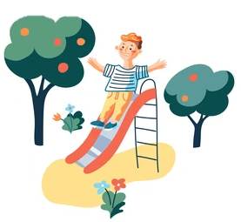
In de sociale interacties zien we vooral dat kinderen met ASS liever alleen spelen en zo veel mogelijk alleen willen doen. De behoefte om spontaan interesses, plezier of prestaties te delen met andere kinderen ontbreekt. Kinderen met ASS keren zich liever in zichzelf, ze leven een beetje in hun eigen wereld. Een relatie opbouwen met bijna alle leeftijdsgenootjes is lastig en gebeurt dan ook weinig. Op non-verbaal gebied zien we ook een absentie. Oogcontact maken en behouden is veeleisend voor deze kinderen. Daarnaast zien we in de non-verbale communicatie ook een belemmering op gebied van gebaren, gelaatsuitdrukkingen of lichaamshoudingen. Kinderen met ASS zijn kort gezegd sociaal gezien oncomfortabel. ⁽¹¹⁾

Als we kijken naar de beperkte, repetitieve en stereotype patronen van gedrag, activiteiten en interesses zien we dat er sprake is van een afkeer tegen nieuwe situaties of veranderingen. Kinderen met ASS hebben liever een routine een eentonige omgeving. Zolang alles maar hetzelfde blijft is het goed. Kinderen met ASS zijn vaak zeer gepassioneerd in hun interesses. Ze kunnen er moeilijk over op houden, willen alles erover weten en delen ook het liefst zo veel en zo vaak mogelijk deze interesses met anderen. Soms is er sprake van een abnormale interesse naar onderdelen van voorwerpen (denk aan een wieltje van een speelgoedauto). Bovendien zien we herhalende stereotiepe trekjes. Denk aan het frutselen, en niet stil kunnen zitten. ⁽¹¹⁾

De kenmerken hierboven kunnen soms gepaard gaan met cognitieve stoornissen, motorische, emotionele en gedragsstoornissen, angst, zelfverminking, agressief gedrag en/of slaap- en eetstoornissen. Autismespectrumstoornis is een neurologische ontwikkelingsstoornis. Dat betekent dat de aandoening een invloed heeft op de ontwikkeling van de hersenen. Je kunt niet genezen van autismespectrumstoornis (ASS). ⁽¹⁴⁾

Kortom, kinderen met ASS hebben problemen met sociale interacties, communiceren is lastig, er is sprake van een vertraagde taalontwikkeling, afwijkend gedrag en een beperkte belangstelling. Kinderen met ASS zijn ook liever zelfstandig aan het werk. Ze hebben een afkeer naar verandering en onverwachte situaties. We zien ook dat kinderen met autisme een interesse kunnen hebben waar ze in een zekere zin mee geobsedeerd zijn. Ze willen iedereen hierover vertellen en alles weten.

Deelvraag 2: Wat voor problemen kunnen kinderen met autisme in het dagelijks leven ervaren?
Kinderen met autisme hebben veel begeleiding en hulp nodig bij soms de kleinste dingetjes. Dat vraagt van de rest van het gezin veel energie en is behoorlijk uitputtend. Deze kinderen hebben allerlei stukjes informatie nodig om handelingen uit te kunnen voeren. Dit is voor het kind natuurlijk ook moeilijk en kan soms een storing veroorzaken. ⁽¹⁴⁾

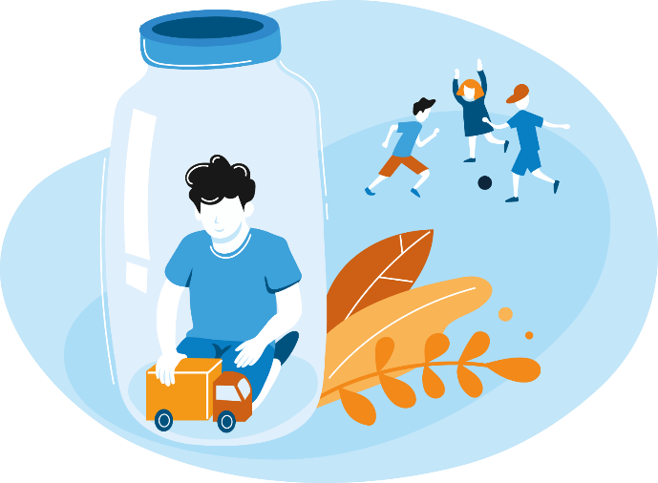
De meerderheid van de mensen weten niet hoe er met autisme omgegaan moet worden. Veel kinderen met ASS voelen zich niet begrepen en worden daar onzeker van. Ze krijgen een kleinere sociale cirkel en zonderen zich een beetje af. Dit kan een kind met ASS zeer eenzaam laten voelen. Ook thuis kunnen er conflicten ontstaan wanneer ouders, broers of zussen niet weten wat te doen en een verkeerde stap maken. Dit kan uitlopen in ruzies en een gefrustreerde sfeer thuis. ⁽¹⁵⁾

Een andere invloed op de sociale cirkel is onderwijs. Eén op vier kinderen met ASS heeft ook een verstandelijke beperking. Deze kinderen gaan vaak naar aangepast onderwijs, dit heeft een positieve werking aangezien alle kinderen daar ergens last van hebben. Ze begrijpen elkaar beter en gaan dus eerder met elkaar om. Op regulier onderwijs zouden deze kinderen gepest kunnen worden aangezien ze ‘anders’ zijn en andere kinderen kunnen vaak lastig met autisme om gaan. ⁽¹⁶⁾

Zodra deze kinderen klaar zijn met school moeten ze op zoek naar een baan. Dit kan lastig zijn aangezien veel werkgevers liever niet iemand aan nemen met autisme. Daarentegen heeft ASS, zeker op de werkvloer, ook zijn voordelen. Mensen met autisme hebben bijvoorbeeld oog voor detail, houden zich aan de protocollen en zijn perfectionistisch. Ze zijn dan ook vaak werkzaam in de ICT-sector. Hierbij komen geen emoties aan bod en neem je allen rationele beslissingen. Zolang er niet te veel prikkels aanwezig zijn kunnen veel kinderen met ASS best werkzaam zijn. ⁽¹⁶⁾

Samengevat kan een dag in het leven van een kind met ASS best lastig zijn. Ze kunnen op sociaal en mentaal gebied minder goed functioneren wat invloed heeft op het dagelijks leven. Thuis, op school en tijdens werk kunnen er situaties ontstaan met te veel prikkels waardoor ze het overzicht even kwijt zijn. Daarnaast hebben ze moeite met sociale interacties wat voor pestgedrag van ‘normale’ kinderen op regulier onderwijs zou kunnen zorgen. Daarom is speciaal onderwijs een goede oplossing, aangezien de klasgenoten elkaar begrijpen. Kinderen met ASS worden vaak werkzaam in de ICT-sector omdat daar enkel rationele beslissingen genomen worden en er geen emoties bij aanwezig zijn. Mensen die gediagnostiseerd zijn met ASS zijn dan ook prima werkzaam zolang er niet te veel prikkels aanwezig zijn.

Deelvraag 3: Welke soorten hulp kan vak therapie bieden bij mensen in het spectrum?
Voor mijn PWS heb ik een bezoekje gebracht bij een vaktherapie praktijk. Dit is een praktijk waar vaktherapie uitgeoefend wordt voor kinderen die (vooral) gedragsproblemen vertonen. De perfecte plek om antwoord te krijgen op deze deelvraag!

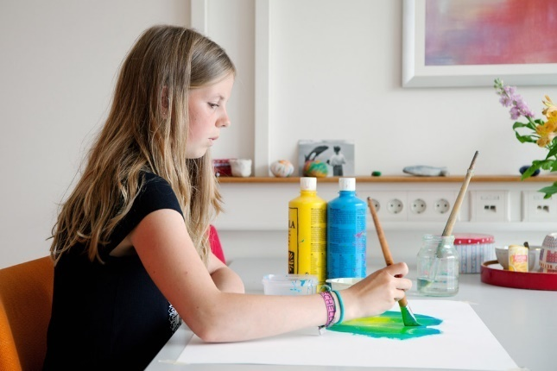
Tijdens mijn interview met (bedrijf) werd verteld dat de kinderen die ze helpen vooral nog in hun eigen fantasiewereld leven. De therapeuten gaan daarin mee en daardoor worden kinderen heel enthousiast. Om die reden is vaktherapie luchtiger dan andere soorten therapie. Deze kinderen komen spelenderwijs steeds losser waardoor ze met de therapeut beginnen te praten. De therapeut kan dus op creatieve wijze communiceren met het kind. We zien dan ook dat de communicatievaardigheden bij kinderen met autisme op gang komt.

Ook in het dagelijks leven zullen er verschillen zichtbaar zien. Afhankelijk van de hulpvraag waarmee je komt zal vaktherapie een grote invloed kunnen hebben. Stel uw kind met ASS heeft elke ochtend last van een kortsluiting, u en het kind komen vaak te laat en krijgen daar zelfs ruzies over. Dan zullen ze met behulp van vaktherapie bijvoorbeeld een stappenplan samen met u en het kind bedenken om dit probleem tegen te gaan. Zo had A. van (bedrijf) samen met een jongetje met ASS een waslijn gemaakt met alle stappen voor de ochtend op een rijtje: eerst tandenpoetsen, wassen, ontbijten etc. Na elke afgeronde stap kon hij het wasknijpertje verplaatsen naar de volgende stap. Dit zorgde voor een zekere structuur en routine waar kinderen met ASS behoefte bij hebben. Het gevolg hiervan is dat alles op tijd gedaan is, en er minder conflicten ontstaan tussen ouder en kind.
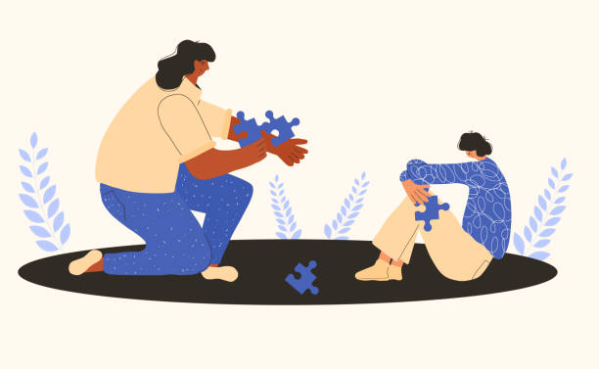
Een ander effect dat vaktherapie kan hebben is rust. Kinderen met ASS krijgen al snel te veel prikkels binnen. Denk bijvoorbeeld aan een hectische dag op school of een drukke weg. Ze hebben iets nodig om deze prikkels te verwerken, iets als vaktherapie. Ze kunnen tijdens vaktherapie alles even loslaten door te schilderen, kleien, knutselen maar ook door theater of bewegen. Ze kunnen hun emoties kwijt.

Samenvattend, vaktherapie is een soort therapie waarbij er praktisch ter werk wordt gegaan wanneer verbaal communiceren het kind moeilijk af gaat. Kinderen komen hierdoor wat los en er wordt via een omweg toch gecommuniceerd. Problemen in het dagelijks leven worden door vaktherapie verholpen, denk aan routines, communicatie, conflicten thuis enzovoorts.

Deelvraag 4: Welke hulp kan het gebruik van afbeeldingen bieden met problemen van autistische kinderen?
De meeste kinderen met ASS kunnen visueel beter begrippen, gevoelens en wensen begrijpen en leren. Hiervoor zijn enkele hulpmiddelen beschikbaar, zoals picto’s, PECS-plaatjes en zelfs emojis! Laten we beginnen met de picto’s.

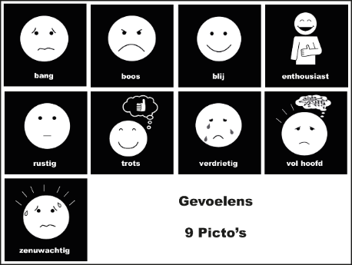
Door middel van picto’s kunnen kinderen met ASS gelijk begrijpen wat wij bedoelen wanneer we iets over proberen te brengen. Voor deze kinderen kan het lastig zijn om te begrijpen wat we bedoelen als we te veel woorden gebruiken. Neem bijvoorbeeld een jong kind waarvan je graag wil dat hij of zij onder de douche gaat. Stel je zegt “Kom je zo meteen mee naar boven, dan ben je weer lekker fris!” dan kan iemand met ASS moeite hebben om je te begrijpen. Want: wanneer is zo meteen? En welke kamer moet ik naar toe boven? Hoe word ik fris? Er komen te veel vragen en dus prikkels binnen waardoor er een kortsluiting kan ontstaan. Maar als je met picto’s laat zien wat je bedoeld gaat het veel sneller. Je kunt dan zeggen “Ik wil graag dat je nu onder de douche gaat” en geeft het kind een picto met een douche. ⁽²⁴⁾
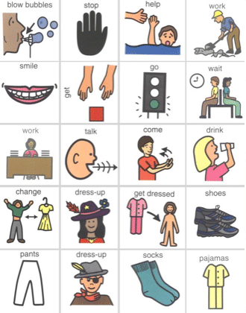
Een ander hulpmiddel voor kinderen met ASS is het PECS-systeem, dit lijkt een beetje op picto’s maar dit systeem is iets geavanceerder en moet dan ook stapsgewijs aangeleerd worden. PECS, oftewel Picture Exchange Communication System is een middel om communicatieve vaardigheden aan te leren wanneer deze (deels) ontbreken. Hierbij wordt uitgegaan van het eigen initiatief van het kind, ze zullen zelf een plaatje moeten laten zien om aan te geven wat ze willen/nodig hebben. Er wordt dan alleen het woord op het plaatje gezegd om aan te geven wat de bedoeling is, dus geen onnodige en onduidelijke details. Zo zegt de website ‘Het Raamwerk’ hierover “De taal blijft heel eenvoudig wat de kans op imitatie vergroot.” ⁽²²⁾ Het aanleren van communicatieve vaardigheden bestaan uit 4 fases:

- Het kind leert om het plaatje aan de communicatiepartner te geven. Er zijn twee volwassenen aanwezig, de communicatieve partner en de fysieke partner. De laatstgenoemde helpt met het maken van de juiste bewegingen.
- Het kind leert afstand te nemen van de communicatiepartner en van de PECS-map, de fysieke partner is nu van tafel.
- Het kind leert het onderscheiden van de plaatjes, wat zeer belangrijk is.
- Het kind leert een zin maken met verschillende PECS-plaatjes. Op een strip met klittenband worden plaatjes naast elkaar gezet. Denk aan: “Ik wil” en “Limonade” die naast elkaar staan om aan te geven wat het kind wil. Samen met een partner wordt de zin herhaald.
De zinnen worden daarna uitgebreid, en begeleiders voeren begrippen als ja of nee antwoorden, om hulp vragen, en wachten in. Daarnaast wordt er een beloningssysteem geïntroduceerd bij het gebruik van de PECS. De PECS-training is ontwikkeld en wetenschappelijk onderzocht door L. Frost en A. Bondy. ^{(26) en (23)}

Per dag versturen en ontvangen we allemaal wel tientallen appjes. Veel van deze berichtjes zijn gevoelloos en emotieloos. Als iemand met ASS kan dit moeilijk zijn. Emoties herkennen is al moeilijk genoeg, en als de intonatie dan ook nog mist wordt het extra lastig. Emoticons kunnen zorgen dat een zin duidelijker te interpreteren is. De emotie achter een zin wordt veel duidelijker. Voor mensen met ASS zijn emojis nog behulpzamer omdat gezichtsuitdrukkingen bij iedereen anders er uitzien, terwijl emojis niet veranderen. De huilende emoji veranderd niet, waardoor de emotie in de zin nog sneller te herkennen is. ⁽²⁵⁾

Kort samengevat, het gebruik van plaatjes, of het nou picto’s, PECS-plaatjes of emojis zijn, helpt kinderen met ASS met het uitdrukken en herkennen van behoeftes, wensen en gevoelens. Picto’s kunnen situaties uitleggen op een manier dat wij dat niet kunnen. Je laat een plaatje zien dat je wens laat zien aan het kind. Hierdoor begrijpt het kind sneller wat de bedoeling is. PECS- plaatjes zijn een soort uitgebreidere versie van picto’s waardoor communicatieve vaardigheden een booster krijgen en dus verbeterd of zelfs aangeleerd kunnen worden. Dit wordt gedaan door middel van diverse fases waarin de communicatie stapsgewijs uitgebreid wordt. Ook emojis helpen kinderen met ASS omdat ze emoties die gemakkelijk te herkennen zijn, telkens hetzelfde afbeelden. Het blijft voor ieder kind met autisme een zoektocht om te vinden wat het beste werkt.

Conclusie
In dit onderzoek is gezocht naar een antwoord op de vraag: ‘Wat zijn de effecten van beeldende kunst bij kinderen met ASS?’ Hiervoor zijn de onderzoeksvragen onderzocht en beantwoord en is er naar persoonlijke ervaring gekeken.

Uit mijn onderzoeksvragen zijn de volgende resultaten gekomen. Kinderen met ASS kunnen kenmerken hebben als problemen op gebied van sociale interacties, communiceren kan lastig zijn, een vertraagde taalontwikkeling, afwijkend gedrag en een beperkte belangstelling kan ook aanwezig zijn. In het dagelijks leven worden er vooral problemen geconstateerd thuis, op school en op het werk. Dit komt vaak door het minder goed functioneren op mentaal en sociaal gebied. Deze problemen kunnen met vaktherapie opgelost worden. Ze kunnen daar hun emoties en frustraties kwijt door creatief of actief bezig te zijn. Ook hulpmiddelen als picto’s, PECS-plaatjes en emojis kunnen helpen. Vooral communicatieproblemen en het herkennen van emoties worden hiermee opgelost.

De vooraf vastgestelde hypothese was dat de effecten van beeldende kunst positief zijn op kinderen met ASS aangezien ze situaties daardoor beter zouden begrijpen en zich kunnen uiten door de concentreren op deze activiteiten. Dit onderzoek uitgewezen dat deze hypothese correct is.

Uit dit onderzoek is dus gebleken dat kinderen met ASS door middel van beeldende kunst positieve effecten ervaren. Dit kan het aanleren/verbeteren van communicatievaardigheden zijn, het leren herkennen van emoties, maar ook het oplossen van problemen in het dagelijks leven, zoals volgen van routines of conflicten met gezinsleden, zijn. Meerdere problemen die kinderen met ASS dagelijks ervaren worden kunnen dus opgelost worden door het gebruik van afbeeldingen bij het uitleggen van een situatie of emoties te tonen, maar ook gewoon lekker creatief bezig zijn helpt het kind zich te uiten.

